Памятка для родителей
10 увлекательных игр с камешками Марблс

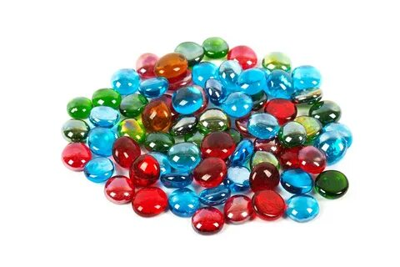

Подготовила

воспитатель Перфильева А. А.
1. Положите камешки в любой лоток, тазик опустите туда руку, пусть ребенок последует вашему примеру. Вместе с малышом пальчиками перебирайте камешки.
2. Спрячьте любой предмет в емкость с камешками. Пусть ребенок постарается отыскать его.
3. Высыпьте камешки на стол. Предложите ребенку отыскать одинаковые камешки.
4. Перекладывайте камешки по одному из одной емкости в другую. Рассматривайте каждый камешек, ощупывайте. Называйте цвет, форму, размер. Обращайте внимание, какой камешек гладкий или шероховатый.
5. Предложите малышу разложить камешки в разные тарелочки по цветам в красную тарелку - камешки красного цвета, в зеленую - зеленого цвета т.д.
6. Разложите камешки в шкатулки по величине: большие - в большую шкатулку, а маленькие - в маленькую.
7. Внимательно рассмотрите все ваши камешки. Отыщите самый большой и самый маленький, самый яркий и самый тусклый.
8. Разложите камешки по кучкам, от одного камешка в первой кучке, до 10 в последней кучке.
9. Если ребенок владеет счетом и знает цифры от 1 до 10 - предложите такую игру. Напишите цифры от 1 до 10., разложите цифры, пусть малыш напротив каждой цифры положит соответствующее количество камешков.
10. Если вы знакомите ребенка с буквами, то можно предложить выложить данную буку из камешков разных цветов, либо использовать камешки одного цвета.

